**DISEÑO DEL PRODUCTO**

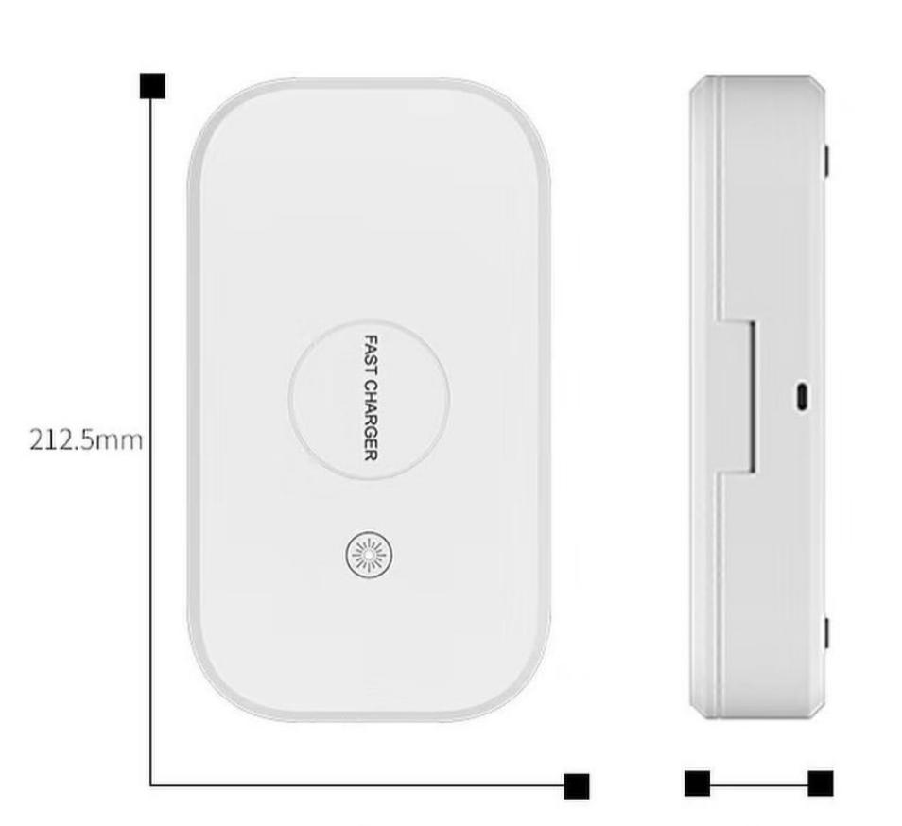**Para el diseño del ‘Sanitizador-UV’ hemos llegado a la conclusión de que debe ser un producto de un tamaño medio, lo suficientemente compacto como para poder lo transportar a cualquier parte que uno viaje con el objetivo de que en cualquier lugar podamos limpiar nuestros dispositivo, pero no tan pequeño para poder agregar más de un dispositivo ejemplo un celular y un reloj alguna medalla etc., por esto acordamos que una medida perfecta seria de 20 a 30 cm, claro estas medidas se podría modificar un poco dependiendo el proceso.**

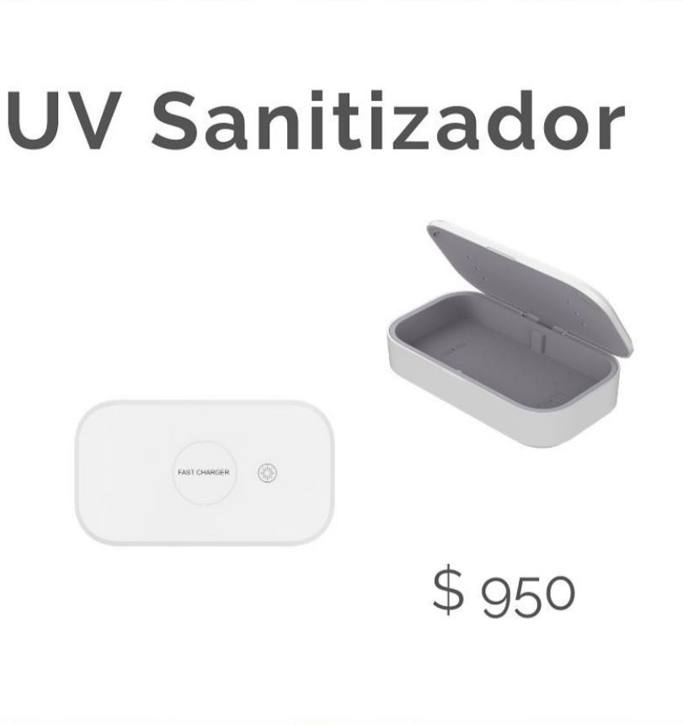

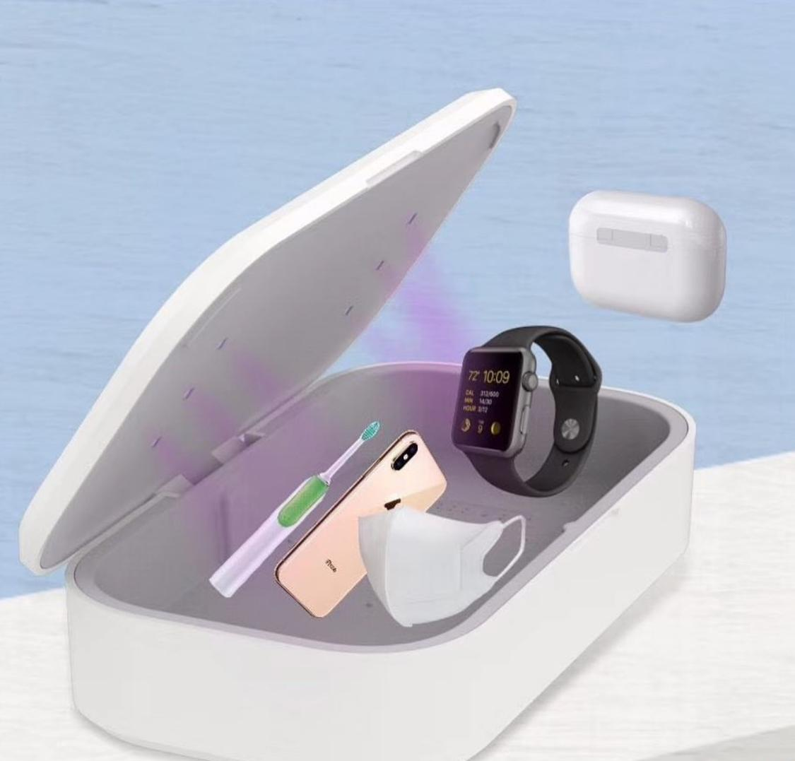

**Como podemos en observar en la tercer imagen podemos introducir de tres a cuatro productos de tamaño promedio, pero no es tan grande, porque puede ser transportado cuando salimos de paseo, en el trabajo o simplemente para tenerlo en casa sin que este sea muy estorboso, creemos que esto es un beneficio que nuestro producto sea preferido en lugar de los otros productos de la competencia.**